Dit document werd geselecteerd voor de database Vakdidactiek.
Vakdidactische sterktes zijn:
- Project waarbij theorie en praktijk geïntegreerd zijn.
- Evaluatie
- Duidelijk overzicht van de te behalen doelen
- Verschillende werkvormen
Wil je nog meer van vakdidactische praktijkvoorbeelden? Ga dan naar https://www.vlaamsehogescholenraad.be/nl/vakdidactiek .

Werken in volle wanden.

Deze Bundel is van:

KLAS/AFDELING:
VAK: | Realisatietechnieken
Leerkracht:
Schooljaar: | 2020-2021
Startdatum:
Einddatum:

Inhoudstafel
Inhoud
1 Inhoudstafel 2
2 Opdrachtomschrijving 4
3 Wat zal je tijdens dit project leren? 5
Welke kennis heb je nodig? 7
4 Bepalen van de juiste plaats van inbouw. 7
5 De Meterpas: 7
Waar kan ik de meterpas terug vinden 8
Overbrengen van meterpas. 9
Aftekenen van de stopcontacten op de juiste hoogte. 10
Aftekenen van schakelaars op de juiste hoogte. 11
Aftekenen van leidingen. 12
6 Inslijpen van de afgetekende stopcontacten, schakelaars, leidingen. 14
Inslijpen van inbouwpotjes: 14
Inslijpen van leidingen 15
7 PBM’s voor dit project 17
8 Meest gebruikte soorten inbouwdozen. 19
9 Plaatsen van inbouwdoos in muur 20
Gips: klaarmaken voor het vastzetten van de inbouwdoos 21
10 Plaatsen van voorbedrade geribde buis of kabel. 22
Metselspecie: voor het dichtsmeren van de gemaakte sleuven na de plaatsing van de flexibele voorbedrade buis. 24
11 Bevestiging van voorbedrade buis op beton. (ruwbouwvloer) 25
12 Gereedschappen en machines 26
13 Voorbeeld stappenplan bij uitvoering 31
14 Evaluatieopdracht voorkennis 32
15 Evaluatie: van de kennis-doelstellingen 37
16 Voorbereiding 39
17 Evaluatie ‘voorbereiding’ 40
18 Aan de slag! Realisatie - Uitvoering 42
19 Evaluatie ‘realisatie’ 44

Opdrachtomschrijving

- Voor het plaatsen van elektrische leidingen en schakelaars in volle wanden (muren) of plafonds dienen er sleuven en gaten gemaakt te worden om leidingen en inbouwpotten te kunnen plaatsen.

- Je gaat leidingen en schakelaars afteken op de juiste hoogte.

- Je gaat de leidingen en inbouwpotjes in de muur plaatsen.

- Je gaat de leidingen definitief bevestigen.

Enkele belangrijke aandachtspunten /afspraken:

- Kennis en keuze van de te gebruiken materialen/gereedschappen.

- Je kan de juiste PBM kiezen.

- Ordelijk werken en duidelijke aftekenen is zeer belangrijk.

Wat zal je tijdens dit project leren?

Wat ga je leren? Wat is belangrijk bij de evaluatie? | Nummer  leerplan-doelstelling
Relevante voorkennis
Jij kan de persoonlijke beschermingsmiddelen herkennen. | 17
Jij kan de juiste hoogte van de vloer afleiden uit een bouwplan. | 29
Jij kan veilig hand- en elektrisch gereedschap herkennen en benoemen. | 35
Jij kan de bouwstoffen gips en cement herkennen en benoemen. | 36
Jij kan de juiste plaats van de schakelaar / stopcontact bepalen. | 39
Jij kan de flexibele buis en inbouwdoos correct plaatsen in de volle wand. | 41
Voorbereiding – planning - organisatie
Jij kan je eigen werkzaamheden plannen. | 4
Realisatie – uitvoering
Jij kan persoonlijke beschermingsmiddelen volgens richtlijnen toepassen. | 17
Jij kan bij je werkzaamheden de juiste werkhouding aannemen. | 26
Jij kan de juiste vloerhoogte bepalen volgens gegeven bouwplan | 29
Jij kan de bouwstoffen gips en cement toepassen. | 36
Jij kan de juiste plaats van een schakelaar/stopcontact aftekenen. | 39
Jij kan de flexibele buis en inbouwdoos correct plaatsen in de volle wand. | 41
Vakattitudes
Jij kan je eigen werkplek inrichten en deze zo efficiënt mogelijk organiseren. | 6
Jij kan je eigen werkplek opruimen en onderhouden. | 7
We bespreken samen, wat je gaat leren tijdens dit project en wat belangrijk is op de feedback-momenten en de evaluatie.

Hoe zal jouw project-rapport er uit zien?
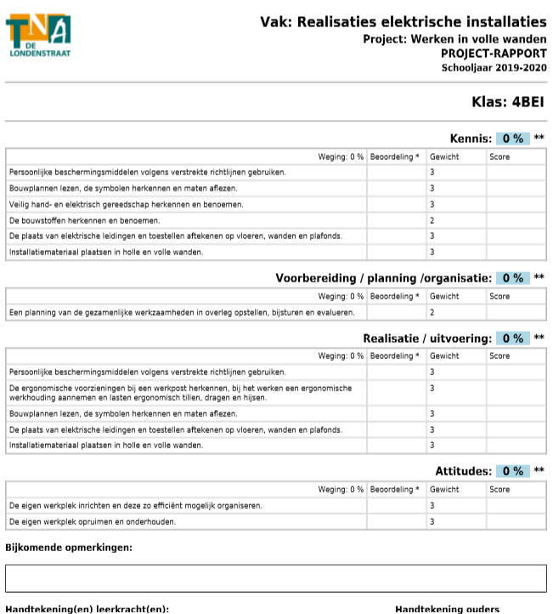

Welke kennis heb je nodig?

Bepalen van de juiste plaats van inbouw.

- Voor het plaatsen van inbouwdozen bestaan er afspraken in verband met de hoogte van de schakelaars en de hoogte van de stopcontacten.
- Voor stopcontacten hanteert men een inbouwhoogte van 30cm vanaf de afgewerkte vloer.
- Voor schakelaars hanteert men een inbouwhoogte van tussen 110cm en 120cm boven de afgewerkte vloer
https://www.youtube.com/watch?v=0wnthwqps78 (van 3’30” tot 5’)

De Meterpas:

Dit is het punt dat we kunnen gebruiken om ervoor te zorgen dat alle stopcontacten en alle schakelaars op dezelfde hoogte staan.
De meterpas is een horizontale hoogtemaat die kan aangeduid met een aanduiding op de muur of in deuropeningen in een gebouw.
De aanduiding van een meterpas gebeurt door een streep op de muur te tekenen 1 Meter boven de uiteindelijk afgewerkte vloer.
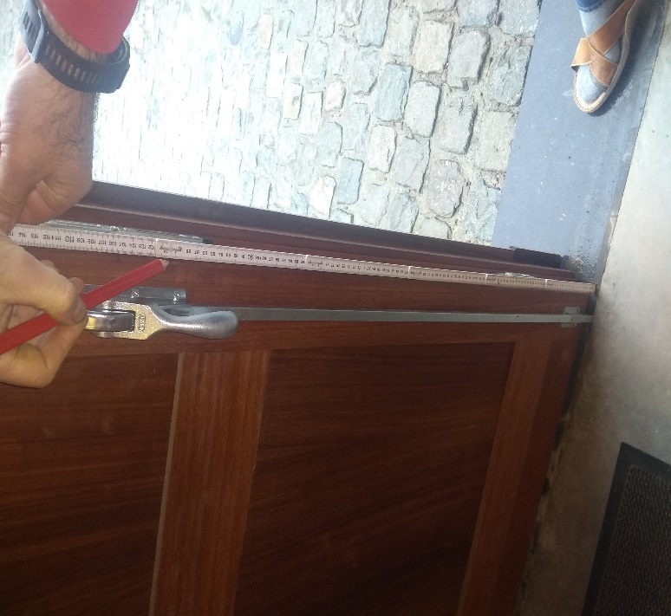
De meterpas is bij nieuwbouw in de meeste gevallen al op de muur getekend door de ruwbouwaannemer. Wanneer dit niet het geval is kan je ook zelf de meterpas aftekenen door aan de voordeur 1 Meter te meten vanaf bovenkant dorpel van de voordeur.

- Aanduiden van de meterpas gemeten vanop de dorpel van de voordeur.

Waar kan ik de meterpas terug vinden

Op alle bouwplannen van woningen zal je op de doorsnede de aanduiding kunnen terugvinden van de 0 pas of ook wel vloerpas genoemd.
Dit is het niveau van de afgewerkte vloer.
De meterpas bevindt zich 1 Meter boven de vloerpas of 0 pas.
Wanneer er in een nieuw gebouw nog niets van passen is aangeduid op de muur of in de deuropeningen kan je die meten vanop de bestaande beton.Je dient dan rekening te houden welke de vloeropbouw is. Deze kan je terugvinden op het plan. Al de verschillende lagen zullen hier worden benoemd met hun respectievelijke diktes zoals aangeduid hieronder op het plan.
De vloerdikte die je nog dient op te tellen boven het bestaand beton tot aan de afgewerkte vloer is in dit voorbeeld: vloer 1 cm
Chape 8 cm
Isolatie 10 cm
Totaal = + 19 cm

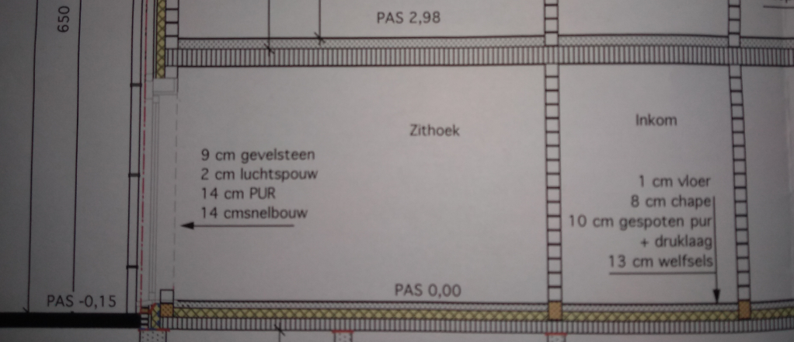

Overbrengen van meterpas.

Als we eenmaal de meterpas hebben afgetekend of wanneer hij reeds werd afgetekend moeten we zorgen, dat waar we de stopcontacten of schakelaars moeten inbouwen we de juiste hoogte kunnen bepalen.
Dit kunnen we doen door de meterpas over te halen van de voordeur naar waar we hem nodig hebben om te meten.( daar waar we een stopcontact of schakelaar moeten plaatsen).
Hiervoor zijn er verschillende hulpmiddelen:

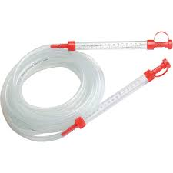
- De flesjeswaterpas of pasdarm genoemd.

De flesjeswaterpas werkt volgens het principe van communicerende vaten, dit wel zeggen dat het water in de doorzichtige slang aan de beide uiteinden steeds op dezelfde hoogte wil gaan staan.

Bekijk het filmpje hieronder om de meterpas over te halen naar een andere plaats.

https://www.youtube.com/watch?v=C0-Zfu0v9I8

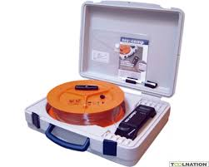
- De digitale waterpasdarm genoemd.

De digitale waterpasdarm werkt volgens hetzelfde principe als de flesjeswaterpas.
Het voordeel van dit systeem is dat je alleen kan werken om de meterpas over te halen.

Bekijk het filmpje hieronder om de meterpas over te halen naar een andere plaats.

https://www.youtube.com/watch?v=kUh5K3svfTs

- De roterende niveau laser.

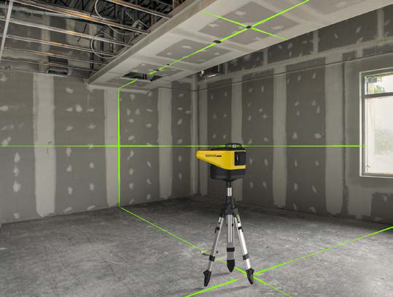

Dit is een toestel dat een zichtbare lijn projecteert op de muren door een fel laserlicht te laten rond draaien met een hoge snelheid. Het toestel zet zichzelf automatisch waterpas alvorens er een laserlicht zal geprojecteerd worden op de wanden.

Bekijk het filmpje hieronder om de werking te begrijpen.
https://www.youtube.com/watch?v=pODV6L1zYhg

Aftekenen van de stopcontacten op de juiste hoogte.

Nu dat we weten hoe we de meterpas kunnen over halen naar de plaatsen die we willen, kunnen we nu starten met het aftekenen.
Dit doen we door vanuit onze meterpaslijn naar beneden te meten voor de stopcontacten -70 cm uit de meterpaslijn.

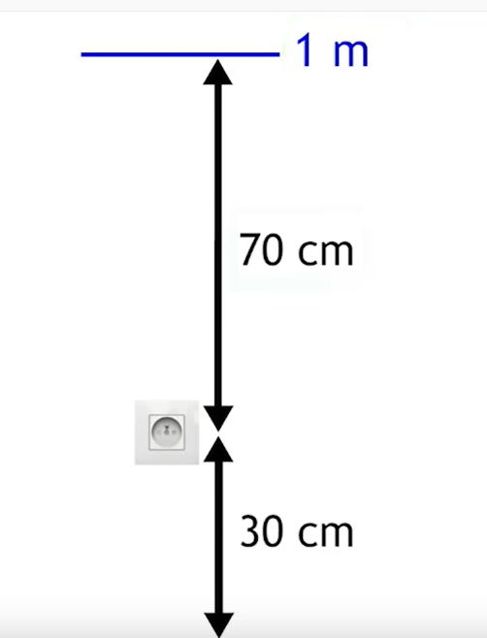
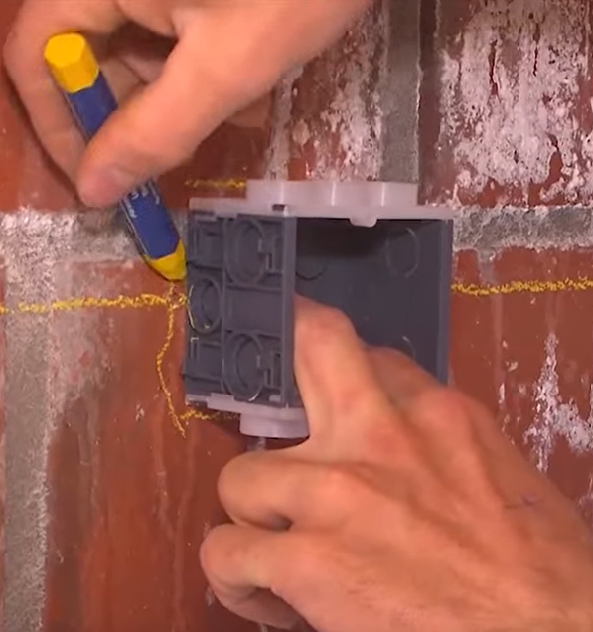

Voor de stopcontacten hadden we geleerd dat we deze gaan inbouwen op een hoogte 30cm van het midden van het stopcontact tot op de afgewerkte vloer.
Op de afbeelding hierboven rechts zien jullie hoe je dit kunt doen.

Aftekenen van schakelaars op de juiste hoogte.



Inbouwhoogte tussen 110cm & 120cm

Tussen 10cm & 20cm

Meterpas + 1Meter

0 Pas afgewerkte vloer


Aftekenen van de schakelaars gaan we zoals in de afbeelding hierboven vanuit de meterpaslijn tussen de 10cm & 20cm naar boven meten om het midden van onze schakelaar te bepalen. Uiteraard gaan we ervoor zorgen dat alle schakelaars op dezelfde manier worden afgetekend.

Aftekenen van leidingen.

Voor het aftekenen van de leidingen gaan we proberen zoveel als mogelijk onze leidingen vanuit de inbouwpotjes verticaal af te tekenen.

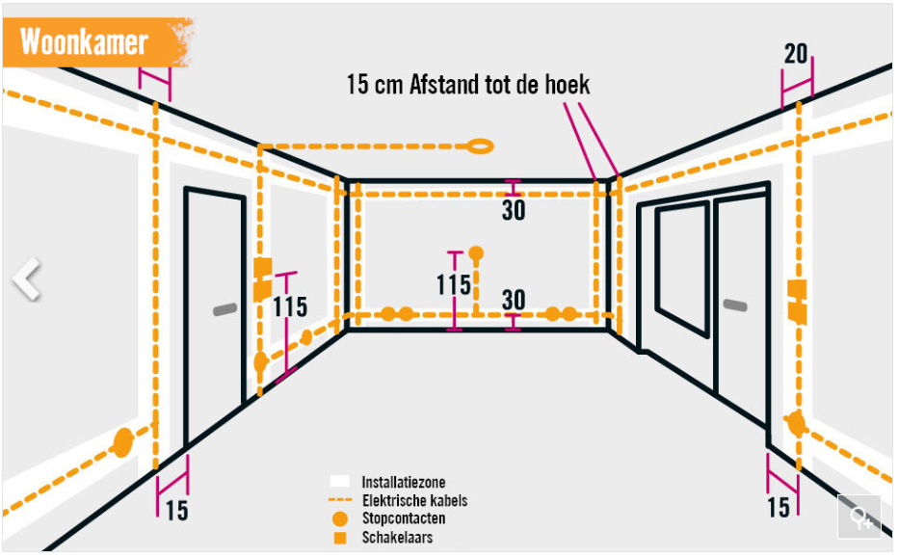

Zoals je kan zien in de afbeelding hierboven zijn er zones waar je geen leidingen mag plaatsen. Deze zijn :
- 15 cm uit alle hoeken
- 15 cm uit de deuropeningen (links & rechts)
- 30 cm van de afgewerkte vloer (horizontaal)
- 30 cm van het plafond (horizontaal)

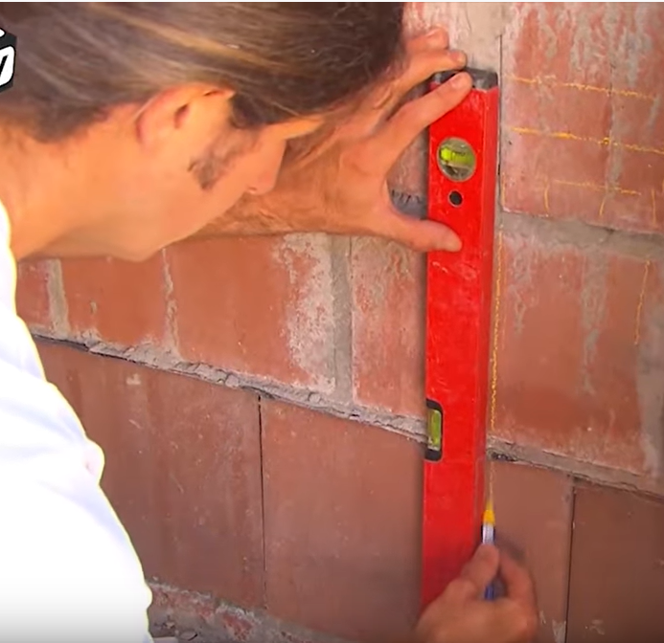
Aftekenen van verticale leidingen voor stopcontacten en schakelaars.

Inslijpen van de afgetekende stopcontacten, schakelaars, leidingen.

Inslijpen van inbouwpotjes:
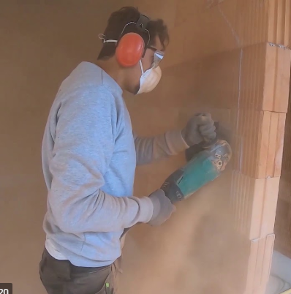
Voor het inslijpen van de inbouwpotjes gaan we gebruik maken van een slijpmachine. We gaan op de vier afgetekende zijden, 2 verticale en 2 horizontale lijnen inslijpen met de slijpmachine. Wanneer we deze werken uitvoeren dienen we ervoor te zorgen dat we de juiste BPM’s gaan gebruiken om ons te beschermen.

Deze zijn :
- gehoorbescherming (hoofdtelefoon)
- oogbescherming ( veiligheidsbril)
- ademhalingsbescherming (mondmasker)
- handbescherming ( handschoenen)
- veiligheidsschoenen

Het gebruik van deze haakse slijpmachine dient met de nodige voorzichtigheid uitgevoerd te worden. De machine is namelijk zeer krachtig en bij verkeerd gebruik gevaarlijk.( dus voorzichtig te werk gaan hiermee)

Om de inbouwdozen in te slijpen gaan we ook een slijpschijf op de machine monteren die gemakkelijk door de verschillende soorten muren en eventueel beton kan slijpen. Hiervoor gebruiken we een schijf die samengesteld is uit diamantgruis en metaal. Diamant is namelijk het hardste gesteente dat in de natuur voorhanden is en bijgevolg ook gemakkelijk in de muren kan snijden.

Haakse slijpmachine: Diamantschijf:

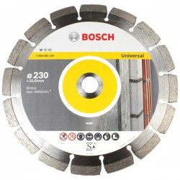
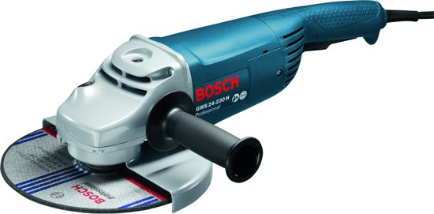

Bekijk het filmpje hieronder over inslijpen van inbouwdozen

https://www.youtube.com/watch?v=Kjffox-GeFo

Inslijpen van leidingen

Na het aftekenen van de leidingen gaan we deze inslijpen om vervolgens met hamer en beitel de sleuf open te kappen.
De machine die we hiervoor kunnen gebruiken noemen we een sleuvenslijpmachine/sleuvenfrees.
Deze machine is voorzien van 2 diamantschijven waarvan de afstand tussen de 2 schijven regelbaar is tussen 2cm en 5cm.
De in te slijpen diepte is ook regelbaar tussen 2cm en 5 cm.

Sleuvenslijpmachine
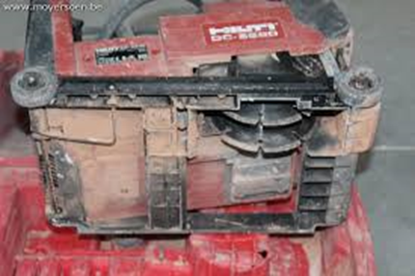
2 afzonderlijke diamantschijven
waarvan de tussenafstand regelbaar
tussen 2cm en 5cm.

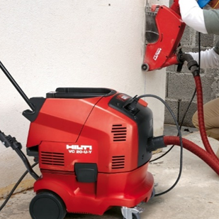

Bij gebruik van de sleuvenslijpmachine gaan we deze koppelen aan een industriële stopzuiger om het vrijgekomen slijpstof af te voeren.

Bekijk het filmpje hieronder (klik onderaan links op de video)
Kopieer dit onderstaand adres en plak in de zoekbalk.
https://www.toolnation.nl/spit-d90-sleuvenzaagmachine-incl-2-x-diamantzaagblad-uni-dealer-garantie.html

PBM’s voor dit project

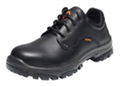
Basis:
- De veiligheidsschoenen

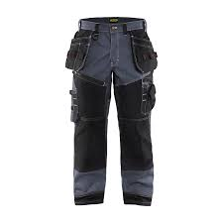
- De werkbroek

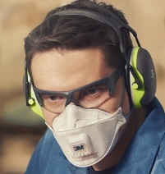
Werken met:
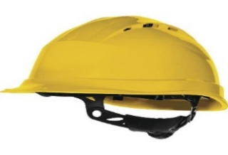
- De haakse slijper

- De boormachine

- De sleuvenslijper

De veiligheidsbril, de gehoorbescherming
het stofmasker en veiligheidshelm
Voor je oren te beschermen kan je ook oordopjes gebruiken.
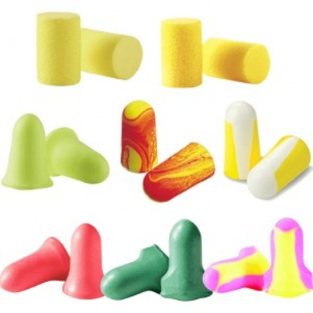

Bij vele bouwwerven zijn volgende PBM’s verplicht.

Dit wordt aangegeven met volgende borden



Veiligheidsbril verplicht Veiligheidshelm verplicht


Gehoorbescherming verplicht Veiligheidsschoenen verplicht

Meest gebruikte soorten inbouwdozen.

  - Voor het inbouwen van een schakelaar in de gemetste muur voorzien we een inbouwdoos.
  - Inbouwdozen bestaan in verschillende diepten vanaf 4 cm tot 6,5 cm.
  - Inbouwdozen voor de schakelaar worden ongeveer 120 cm van de afgewerkte vloer geplaatst (kan altijd anders zijn als de klant dit vraagt).
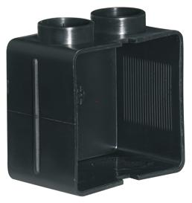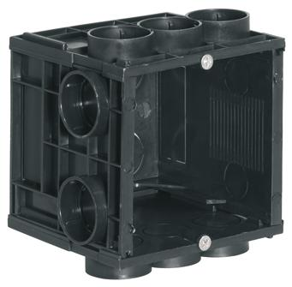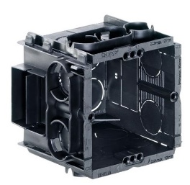

Afbeelding 1 Afbeelding 2 Afbeelding 3

De inbouwdoos van afbeelding 2 en 3 kan aan elkaar gezet worden zoals in afbeelding 4 en 5.
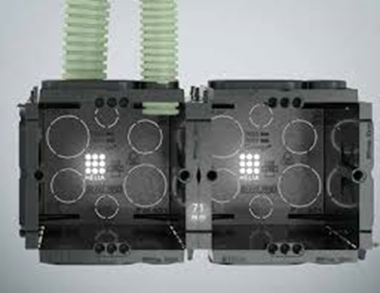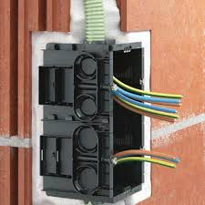

Afbeelding 4 Afbeelding 5

Plaatsen van inbouwdoos in muur

Voor het plaatsen van onze inbouwdoos of inbouwdozen gaan we pleister gebruiken om deze op de juiste wijze in de gekapte opening te plaatsen.
Allereerst gaan we pleister aanmaken om vervolgens deze in de gekapte opening te smeren en op de achterzijde van de inbouwdoos. We duwen de inbouwdoos gelijk met de voorzijde van het metselwerk en smeren de nog bestaande openingen rond de inbouwdoos dicht (afb: 2). Als laatste maken we de ingangen voor de bekabeling (preflex) vrij.
We gaan ervoor zorgen wanneer we de inbouwpotten plaatsen dat deze mooi horizontaal staan (met waterpas afb: 1)

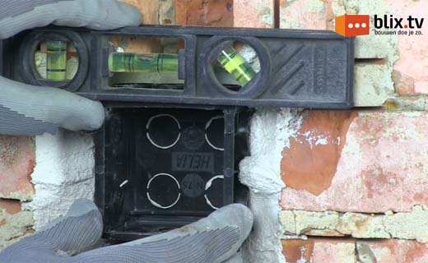
Afb 1

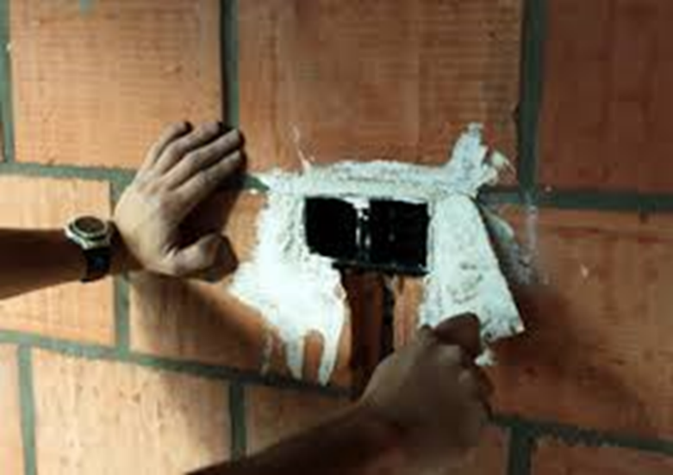

Afb 2

Bekijk het filmpje hieronder van 3’ tot 4’45”
https://www.youtube.com/watch?v=56dnwS6jwec

Gips: klaarmaken voor het vastzetten van de inbouwdoos

Stap 1 | 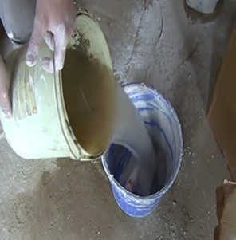 | Neem één emmer met een kleine hoeveelheid water.
Stap 2 | 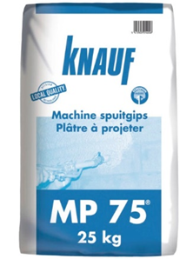 | Doe plaaster of gips bij het water.
Stap 3 | 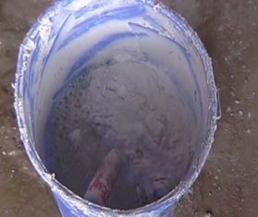 | Gebruik het truweel om het gips of plaaster te mengen
Stap 4 | 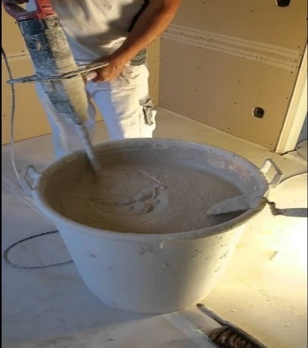 | Voor grote hoeveelheden gebruik je een mixer
Stap 5 | 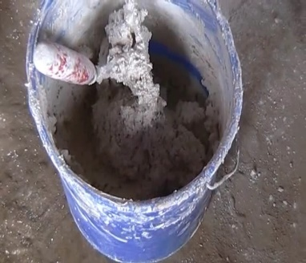 | KLAAR voor gebruik

Plaatsen van voorbedrade geribde buis of kabel.

Nadat we de openingen gemaakt hebben en onze inbouwdozen geplaatst zijn kunnen we overgaan tot het plaatsen van de bedrading zijnde voorbedrade geribde buis of kabels.
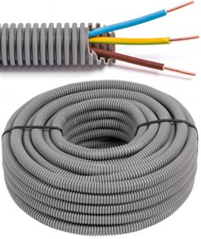
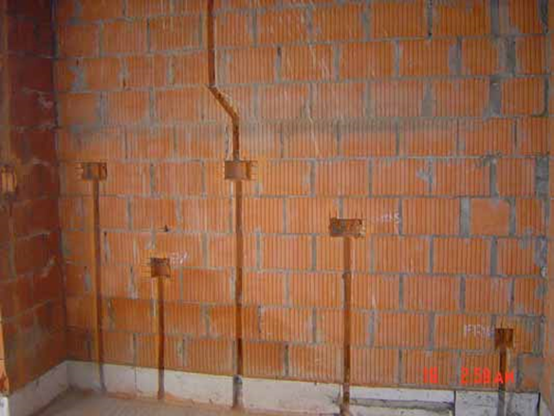



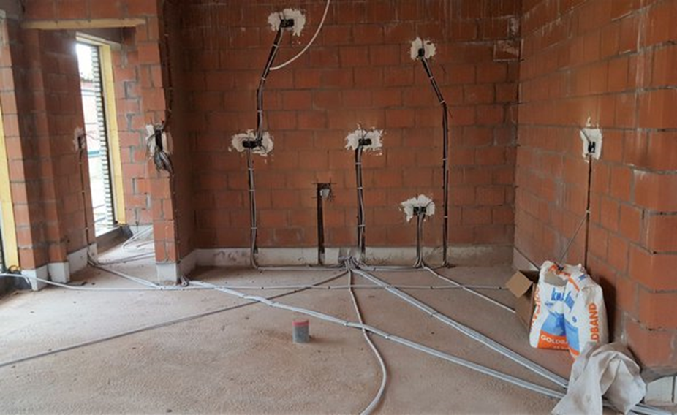



Bekijk het filmpje plaatsen van preflex. (van 9’ tot 12’)
https://www.youtube.com/watch?v=JV5AUntl6Z4

Na de plaatsing van de voorbedrade buis moeten we de openingen die er nog zijn rond de geplaatste leidingen nog dichten met metselspecie of mortel.
De samenstelling van metselspecie is 1 deel cement + 3 delen rijnzand + 1 deel water. Voor we de metselspecie in de openingen gaan smeren gaan we eerst de openingen bevochtigen met water om dan met metselspecie de openingen dicht te smeren.

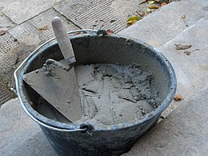
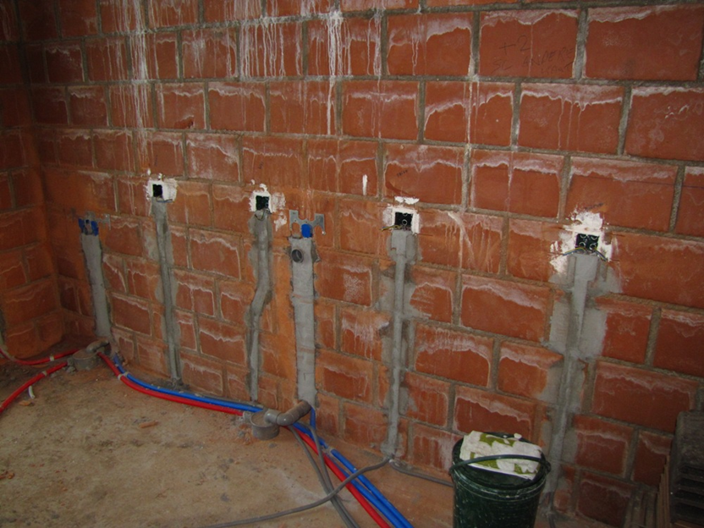

Vul de sleuven met de metselspecie met je truweel

Bekijk het filmpje dichtsmeren met metselspecie:
https://www.youtube.com/watch?v=UNI2iO1LFTs

Metselspecie: voor het dichtsmeren van de gemaakte sleuven na de plaatsing van de flexibele voorbedrade buis.

Stap 1 |  | Neem 3 scheppen zand.
Stap 2 |  | Neem 1 schep cement.
Stap 3 | 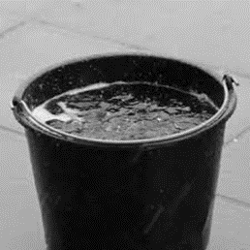 | Voeg water toe.
Stap 4 |  | Meng alles tot een goede specie.  KLAAR
Stap 4 | 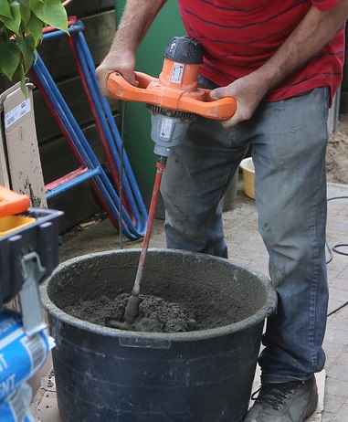 | Voor grote hoeveelheden kan je de mixer gebruiken.

Bevestiging van voorbedrade buis op beton. (ruwbouwvloer)

Plugclips of montageband:
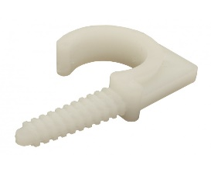
Plugklip:

Na het boren van een gat klop je met de hamer de plugklip in het beton.

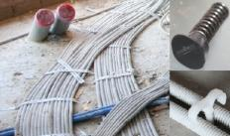

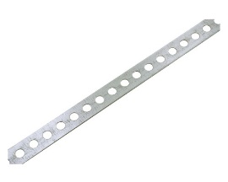
Montageband:

De montageband gebruik je om meerdere buizen in één keer te bevestigen.

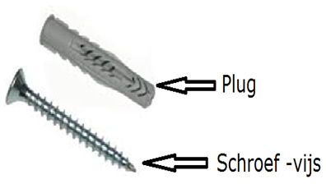

Schroef en plug

Voor het vastzetten van de montageband

Gereedschappen en machines

Gereedschappen

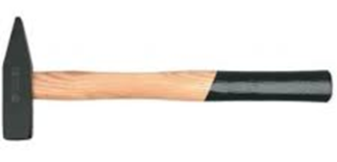 | De hamer
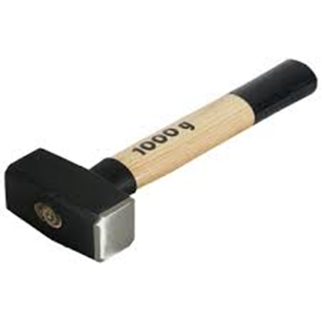 | Zware hamer(moker)
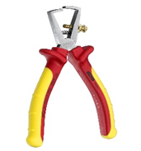 | De striptang
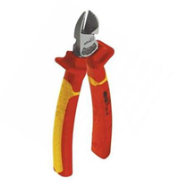 | De kniptang
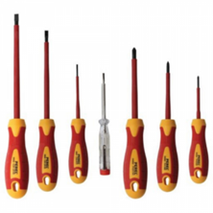 | De schroevendraaiers
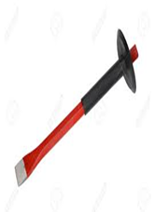 | De handbeitel
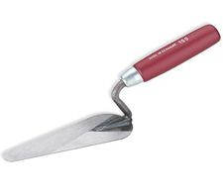 | Het truweel

Machines
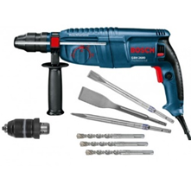 | De boormachine  - Om gaten in de muur, de vloer of het plafond te boren.  - De machine heeft 3 verschillende standen:  - Boren zonder kloppen: metaal en hout.  - Boren met kloppen: steen of beton  - Alleen kloppen: kappen van gaten of sleuven in steen en beton.
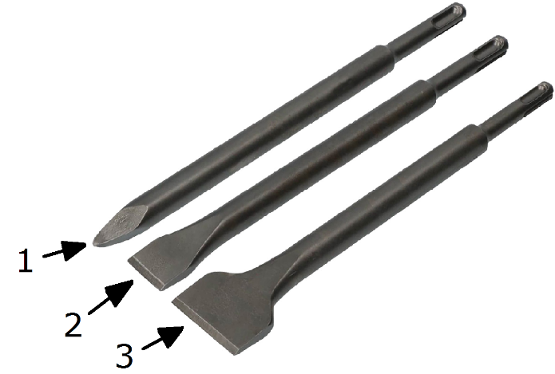 | Soorten beitels voor boormachine  1 Puntbeitel  2 Platte beitel  3 Brede platte beitel
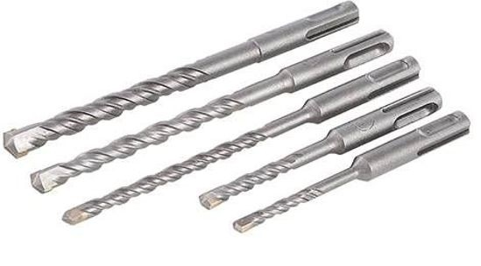 | Steenboren voor boormachine
De sleuvenslijpmachine met
Stofzuiger

- Om sleuven te zagen in betonnen of stenen muren, vloeren, plafonds.
- In de sleuf komt de elektriciteitsbuis.

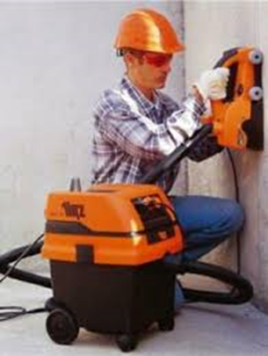

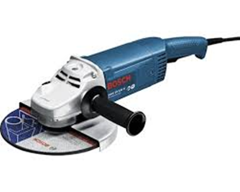 | De haakse slijper  - Voor het uitslijpen van de aftakdoos en inbouwpotjes
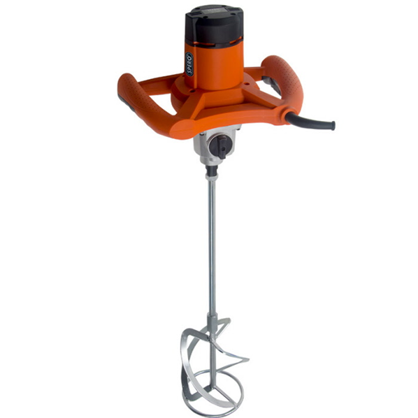 | Mixer(mengmachine)  Voor het mengen van pleister of metselspecie.
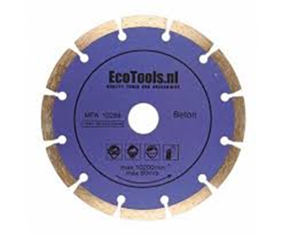 | Diamantzaagblad voor slijpmachine
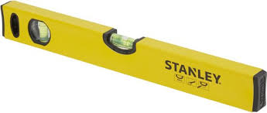 | Waterpas

Film kappen en slijpen

https://www.youtube.com/watch?v=9gtm3RUjCxY

Voorbeeld stappenplan bij uitvoering

Stap 1 | Doe je veiligheidskleren aan en zorg voor de nodige pbm’s. | O
Stap 2 | Zorg dat je de nodige schema’s bij de hand hebt. situatieschema | O
Stap 3 | Aftekenen van de schakelaars volgens situatieschema op een hoogte van 120cm. (van de afgewerkte vloer)  Aftekenen van stopcontacten volgens situatieschema op een hoogte van 30 cm. (van de afgewerkte vloer) | O
Stap 4 | Aftekenen van de lichtpunten volgens het situatieschema. | O
Stap 5 | Aftekenen van de te slijpen sleuven | O
Stap 6 | Uitslijpen van sleuven en inbouwpotjes | O
Stap 7 | Uitkappen van sleuven en inbouwpotjes | O
Stap 8 | Uit gekapt steenpuin opkuisen. | O
Stap 9 | Inbouwpotjes vastzetten met gips/pleister. | O
Stap 10 | Plaatsen van de geribde buis in de sleuven. | O
Stap 11 | Geribde buis vastzetten met stukjes geribde buis. | O
Stap 12 | Sleuven dichtsmeren met metselspecie. | O
Stap 13 | Zuiver maken van gereedschap, de werkvloer en afval sorteren. | O

Evaluatieopdracht voorkennis

- Op hoeveel cm van de afgewerkte vloer zal jij je schakelaar plaatsen ?
. . . . . . . . . . . . . . . . . . .

- Op hoeveel cm van de afgewerkte vloer zal jij je stopcontact plaatsen ?
. . . . . . . . . . . . . . . . . . .

- Uit welke lijn ga je meten om de juiste inbouwhoogte te bepalen van jou schakelaar of stopcontact ?.
. . . . . . . . . . . . . . . . . . . . . . . . . . . . . . . . . . . . . . . . . . . . . . . . . .

- Hoeveel cm van een hoek moet ik blijven om een leiding te plaatsen ?
. . . . . . . . . . . . . . . . . . .

Schrijf in de rechtse kolom de benaming van het gereedschap.

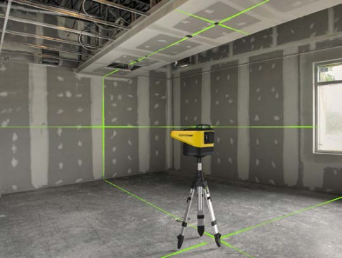
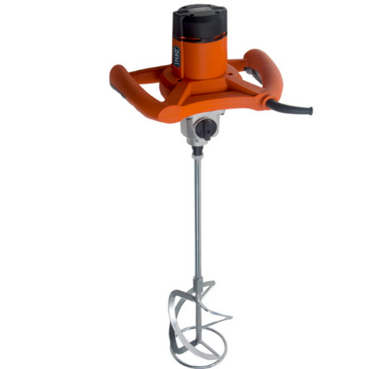

Schrijf in de rechtse kolom de benaming van het materiaal

- Noem de 4 PBM’s die we hieronder zien afgebeeld.

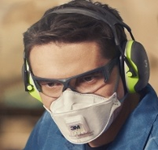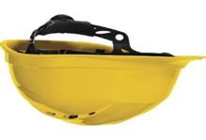

1=. . . . . . . . . . . . . . . . . . . . . . . . . . . . . . .

2=. . . . . . . . . . . . . . . . . . . . . . . . . . . . . . .

3=. . . . . . . . . . . . . . . . . . . . . . . . . . . . . . .

4=. . . . . . . . . . . . . . . . . . . . . . . . . . . . . . .

- Wat is dit hier afgebeeld? . . . . . . . . . . . . . . . . . . . . . .

Bereken hieronder hoeveel cm ik nog boven de bestaande beton moet bijtellen om mijn meterpas te bekomen:
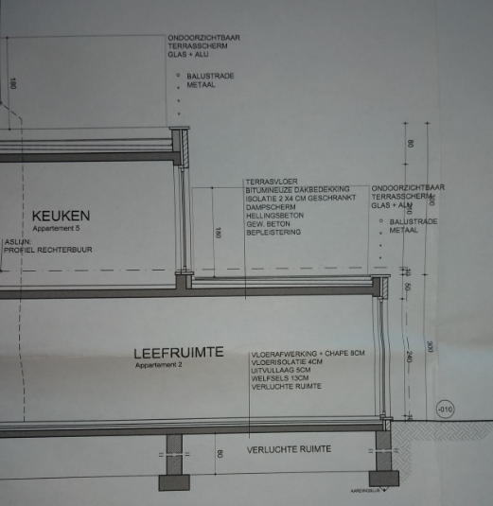

. . . . . . . . . . . . . . . . . . . . . . . . . . . . . . . . . . . . . . . . . . . . . . . . . . . . . . . . . . . . . . . . . . . . . . . . . . . . . . . . . . . .

Totaal = . . . . .

Als je alle de vragen hebt beantwoord mag je de bladen van 32-36 overhandigen aan de leerkracht.
Na de evaluatie komt deze bladen terug in je projectbundel

Evaluatie: van de kennis-doelstellingen

 | Starter | Lerende | Vakman | Expert
 | Jij beheerst de doelstelling nog niet, maar doet wel leer-inspanningen en/of wil het wel leren. | Jij hebt al stappen vooruit gezet rond de doelstelling, maar er zijn nog tekorten. | Je bezit een goede basis i.v.m. de doelstelling en wordt uitgedaagd om nog verder te groeien naar een ‘volledige’ beheersing. | Je beheerst de doelstelling uitstekend tot perfect. We noemen dit het Expert-niveau binnen een BSO-leertraject.
17 Jij kan de persoonlijke veiligheidsvoorzieningen herkennen | Jij weet nog niet welke persoonlijke veiligheidsvoorzieningen te herkennen | Jij kan met hulp van de lk. de persoonlijke veiligheidsvoorzieningen herkennen | Jij kan de persoonlijke veiligheidsvoorzieningen herkennen maar je vergist je af en toe | Jij kan de persoonlijke veiligheidsvoorzieningen herkennen
29 Jij kan de juiste hoogte van de vloer afleiden uit een bouwplan. | Jij kan de juiste hoogte van de vloer nog niet afleiden uit een bouwplan |  |  | Jij kan de juiste hoogte van de vloer afleiden uit een bouwplan
35 Jij kan veilig hand- en elektrisch gereedschap herkennen en benoemen. | Jij kan maar 1 a 2 veilig hand- en elektrisch gereedschap herkennen en benoemen. | Jij kan al 3a 4 veilig hand- en elektrisch gereedschap herkennen en benoemen. | Jij kan veilig hand- en elektrisch gereedschap herkennen en benoemen maar kent er soms één niet. | Jij kan veilig hand- en elektrisch gereedschap herkennen en benoemen.
36 Jij kan de bouwstoffen gips en cement herkennen en benoemen. | Jij kan de bouwstoffen gips en cement nog niet herkennen en benoemen. | Jij kan de bouwstoffen gips en cement herkennen, maar nog niet correct benoemen. |  | Jij kan de bouwstoffen gips en cement herkennen en benoemen.
39 Jij kan de juiste plaats van de schakelaar/stopcontact bepalen | Jij kan de juiste plaats van de schakelaar nog niet bepalen |  |  | Jij kan de juiste plaats van de schakelaar bepalen

Wat wil / kan je doen om je kennis te verbeteren?
-
-
-
-
Datum + Handtekening leerkracht: Handtekening leerling:

Voorbereiding

Voorbereiding voor een goed verloop van het project.
Aandachtspunten: Zorg ervoor dat je goed communiceert met de leerkracht.

Voor je opdracht ga je in een bestaande muur één schakelaar en één stopcontact inbouwen op de juiste hoogte.
Hieronder schrijf je hoe en op welke volgorde je deze werken zal uitvoeren.
(Laat je stappenplan contoleren door je leerkracht)
Wat is een stappenplan?
- Wat je eerst gaat doen is de eerste stap, daarna komt de 2de stap, …
- De laatste stap is opruimen.
Stap 1 |  | O
Stap 2 |  | O
Stap 3 |  | O
Stap 4 |  | O
Stap 5 |  | O
Stap 6 |  | O
Stap 7 |  | O
Stap 8 |  | O
Stap 9 |  | O
Stap 10 |  | O
Stap 11 |  | O
Stap 12 |  | O
Stap 13 |  | O
Stap 14 |  | O
Stap 15 |  | O
Stap 16 |  | O
Stap 17 |  | O
Stap 18 |  | O
Stap 19 |  | O
Stap 20 |  | O

Evaluatie ‘voorbereiding’

 | Starter | Lerende | Vakman | Expert
 | Jij beheerst de doelstelling nog niet, maar doet wel leer-inspanningen en/of wil het wel leren. | Jij hebt al stappen vooruit gezet rond de doelstelling, maar er zijn nog tekorten. | Je bezit een goede basis i.v.m. de doelstelling en wordt uitgedaagd om nog verder te groeien naar een ‘volledige’ be-heersing. | Je beheerst de doelstelling uitstekend tot perfect. We noemen dit het Expert-niveau binnen een BSO-leertraject.
4 Jij kan je eigen werkzaamheden plannen | Jij kan je eigen werkzaamheden nog niet plannen | Jij kan je eigen werkzaamheden al gedeeltelijk plannen | Jij kan je eigen werkzaamheden plannen maar vergeet soms één stap. | Jij kan je eigen werkzaamheden plannen

Aan de slag!
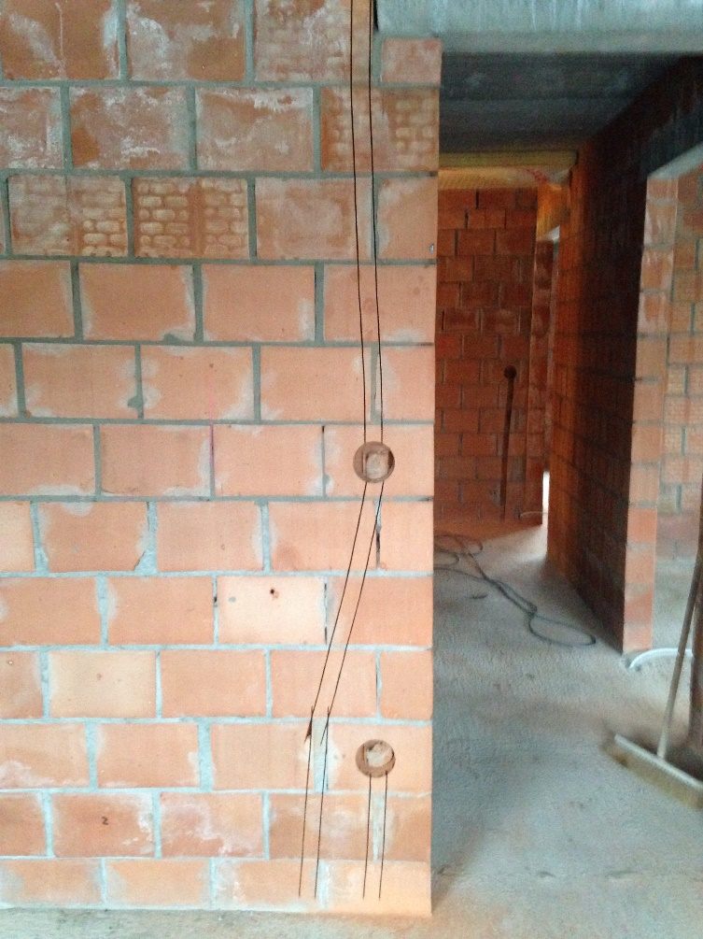
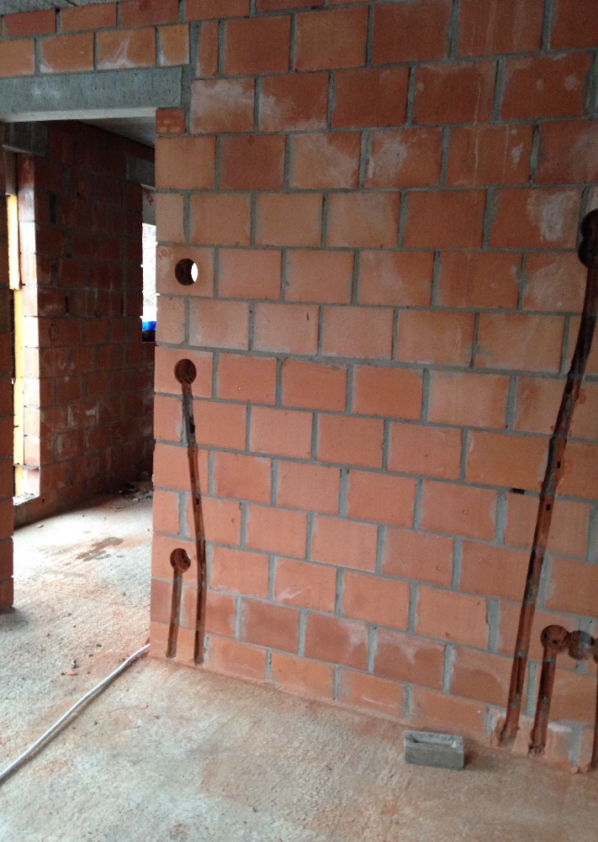

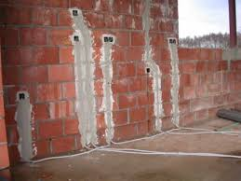
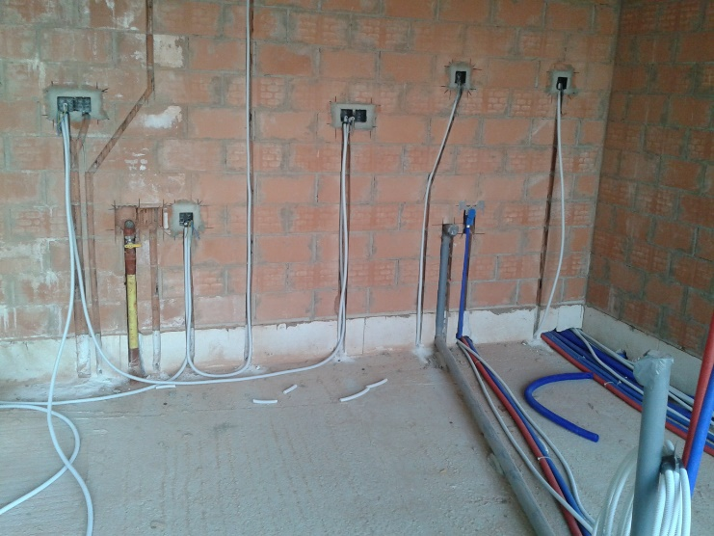

Aan de slag!
Realisatie - Uitvoering
Lees volgende aandachtspunten meermaals en vraag uitleg aan de leerkracht als je iets niet begrijpt.

- Na het geheel afwerken van de evaluatie voorkennis & voorbereiding ga je de nodige gereedschappen verzamelen en materialen die je nodig hebt.
- De leerkracht zal jullie verdelen in groepen van twee personen om de oefening te maken.
- Zorg ervoor dat beide personen van de groep met alle machines hebben gewerkt/geoefend.
- Voor en tijdens de uitvoering mag je gebruik maken van je projectbundel om iets op te zoeken of na te kijken.
- Werk ordelijk op je werkplaats.
- Zorg ervoor dat je veilig werkt met machines.
- Als je oefening klaar is vraag je aan de leerkracht of hij je oefening komt controleren en evalueren.
- Volg het stappenplan en ga pas verder als je elke stap voor stap hebt gedaan.

Je kan altijd bij de leerkracht terecht
!!!!!! met je vragen !!!!!!!!

Elke stap van het stappenplan moet volbracht zijn voor je verder kan naar de volgende stap!!!!!!!!!!
Laat elke stap afpunten door de leerkracht.
Stap 1 | Doe je veiligheidskleren aan en zorg voor de nodige pbm’s. | O
Stap 2 | Zorg dat je alle gereedschappen en materialen mee hebt. | O
Stap 3 | Teken de meterpas af op de muur om de hoogte van de inbouwdozen te bepalen.
Stap 4 | Aftekenen van de inbouwdoos voor de schakelaar op een hoogte van 120cm.( center) | O
Stap 5 | Aftekenen van de inbouwdoos voor het stopcontact op een hoogte van  30 cm. (center)
Stap 6 | Aftekenen van de sleuven voor de bekabeling. | O
Stap 7 | Uitslijpen van de inbouwdoos met haakse slijpmachine. | O
Stap 8 | Uitslijpen van de sleuven met een sleuvenslijpmachine. | O
Stap 9 | Uitkappen van sleuven en inbouwdoos op de juiste diepte. | O
Stap 10 | Opkuisen van uitgekapt steenpuin. | O
Stap 11 | Bereiden/ mengen van gips met water. | O
Stap 12 | De nodige openingen in de inbouwdoos maken. | O
Stap 13 | De inbouwdoos plaatsen met gips. | O
Stap 14 | Voeding in voorbedrade buis naar de inbouwdoos brengen. | O
Stap 15 | Vastzetten van voorbedrade buis met plugclips. | O
Stap 16 | Voorlopig vastzetten van de voorbedrade buis in de sleuven met stukjes geribde pvc-buis. | O
Stap 17 | Maken van metselspecie met water, zand en cement. | O
Stap 18 | Vochtig maken van de sleuven met water. | O
Stap 19 | Dichtsmeren van sleuven met metselspecie met klein truweel. | O
Stap 20 | Zuiver maken van gereedschap van de werkvloer en afval sorteren. | O

Evaluatie ‘realisatie’

 | Starter | Lerende | Vakman | Expert
 | Jij beheerst de doelstelling nog niet, maar doet wel leer-inspanningen en/of wil het wel leren. | Jij hebt al stappen vooruit gezet rond de doelstelling, maar er zijn nog tekorten. | Je bezit een goede basis i.v.m. de doelstelling en wordt uitgedaagd om nog verder te groeien naar een ‘volledige’ be-heersing. | Je beheerst de doelstelling uitstekend tot perfect. We noemen dit het Expert-niveau binnen een BSO-leertraject.
17 jij kan de persoonlijke beschermings-middelen volgens richtlijnen toepassen | Jij kan nog niet de persoonlijke beschermings-middelen volgens richtlijnen toepassen, maar doet wel inspanningen | Jij kiest niet altijd de persoonlijke beschermings-middelen volgens richtlijnen toepassen | Jij kan de persoonlijke beschermings-middelen volgens richtlijnen toepassen, maar maakt hierbij nog wel eens een fout. | Jij kan de persoonlijke beschermings-middelen volgens richtlijnen toepassen
26 Jij kan bij je werkzaamheden de juiste werkhouding aannemen. | Jij kan nog niet bij je werkzaamheden de juiste werkhouding aannemen, maar doet wel inspanning. | Jij kan niet altijd bij je werkzaamheden de juiste werkhouding aannemen. | Jij kan bij je werkzaamheden de juiste werkhouding aannemen, maar maakt hierbij nog wel eens een fout. | Jij kan bij je werkzaamheden de juiste werkhouding aannemen.
29 Jij kan de juiste vloerhoogte bepalen volgens gegeven bouwplan | Jij kan de juiste vloerhoogte nog niet bepalen volgens gegeven bouwplan |  |  | Jij kan de juiste vloerhoogte bepalen volgens gegeven bouwplan
36 Jij kan de bouwstoffen gips en cement toepassen | Jij kan de bouwstoffen gips en cement nog niet toepassen | Jij kan de bouwstoffen gips en cement toepassen, maar nog niet correct . |  | Jij kan de bouwstoffen gips en cement juist toepassen.
41 Jij kan de flexibele buis en inbouwdoos correct plaatsen in de volle wand. | Jij kan nog niet de flexibele buis en inbouwdoos correct plaatsen in de volle wand, maar je doet wel de inspanning. | Jij plaatst niet altijd de flexibele buis en inbouwdoos correct in de volle wand. | Jij kan de flexibele buis en inbouwdoos correct plaatsen in de volle wand, maar maakt nog wel eens een fout. | Jij kan de flexibele buis en inbouwdoos correct plaatsen in de volle wand.

Vakattitudes bij het gehele project

Vakattitudes
 | Starter | Lerende | Vakman | Expert
6 Jij kan je eigen werkplek inrichten en deze zo efficiënt mogelijk organiseren. | Jij kan je eigen werkplek niet inrichten en deze zo efficiënt mogelijk organiseren. |  | Jij kan je eigen werkplek inrichten maar je kan ze nog efficiënter organiseren. | Jij kan je eigen werkplek inrichten en deze zo efficiënt mogelijk organiseren.
7 Jij kan je eigen werkplek opruimen en onderhouden | Jij kan nog niet je eigen werkplek opruimen en onderhouden, maar doet wel de inspanning. | . Jij kan deels je eigen werkplek opruimen en onderhouden | Jij kan je eigen werkplek opruimen en onderhouden, meer vergeet nog wel eens iets. | . Jij kan je eigen werkplek opruimen en onderhouden

Operationele  doelstelling /attitude | Bv. Jij hebt steeds je schoolgerief bij.
 | Starter | Lerende | Vakman | Expert
Criteria:  - boekentas bij,  - pennenzak met schrijfgerief bij,  -projectbundel bij,  - hulpfiches bij, …? | Jij hebt geen boekentas, schrijfgerief, projectbundel en hulpfiches bij tijdens de lessen. | Jij hebt jouw projectbundel meestal niet bij tijdens de lessen en/of de evaluatie. | Jij hebt jouw projectbundel wel steeds bij, maar moet regelmatig schrijfgerief of hulpfiches gaan vragen om jouw bundel/evaluatie in te vullen. | Jij hebt al jouw schoolgerief steeds bij, ik ben prima in orde tijdens de lessen en evaluatie.
Operationele  doelstelling /attitude | Bv; Jij hebt je projectbundel volledig ingevuld.
 | Starter | Lerende | Vakman | Expert
Heb ik mijn projectbundel volledig ingevuld? | Jouw projectbundel is niet of heel weinig ingevuld. | Jij hebt jouw projectbundel maar gedeeltelijk ingevuld. | Ja, jij hebt jouw projectbundel volledig ingevuld, maar heb hiervoor van een mede-leerling overgeschreven. | Ja, jouw projectbundel is volledig ingevuld door mezelf.
Operationele  doelstelling /attitude | Bv. Je begrijpt de leerstof volledig.
 | Starter | Lerende | Vakman | Expert
Heb ik de leerstof begrepen? Indien niet:  - heb ik vooraf meer uitleg gevraagd aan de leraar of  - heb ik info opgezocht? | Jij hebt de leerstof nog niet begrepen. En jij hebt ook geen uitleg gevraagd of info opgezocht. | Jij hebt de leerstof nog niet volledig begrepen, maar heb vooraf geen uitleg gevraagd of geen info opgezocht. | Jij hebt de leerstof nog niet volledig begrepen, maar hebt vooraf wel uitleg gevraagd of wel info opgezocht. | Ja jij hebt de leerstof volledig begrepen en waar nodig uitleg gevraagd of info opgezocht.

Wat wil /kan je doen om stappen vooruit te zetten?
-

-
-

-

Datum + Handtekening leerkracht: Handtekening leerling:

